GRAD BJELOVAR

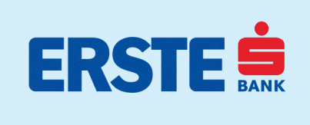

Izjava

Obrazac No 4

Ovom izjavom koja se može koristiti samo u svrhu natječajne dokumentacije potvrđujem da se u poslovnoj praksi nastojim pridržavati kodeksa profesionalne etike i dobrih poslovnih običaja kako prema partnerima i konkurenciji na tržištu, tako i u komunikaciji sa suradnicima, te da se protiv mene ne vodi nikakav postupak zbog privrednih prekršaja ili teških kaznenih djela iz područja trgovačkog ili radnog zakonodavstva, niti sam za trajanja mandata bio kažnjavan zbog istih.

Ovu izjavu potpisujem uz punu profesionalnu i moralnu odgovornost.

Mjesto i datum Potpis nositelja projekta

